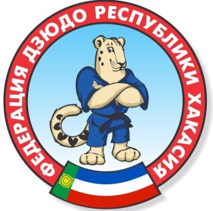
Региональная общественная организация
Федерация дзюдо Республики Хакасия
_______________________________________________

665158, Республика Хакасия, г. Черногорск, ул. Чапаева, 37-91, тел. 89095251180

РЕГЛАМЕНТ
проведения Всероссийских соревнований на призы
ВДФСО «Союз сельских спортсменов России – сельский спорт»
по дзюдо среди юниоров и юниорок до 23 лет (1996-2000 г.р.)

1.ВРЕМЯ И МЕСТО ПРОВЕДЕНИЯ СОРЕВНОВАНИЙ

26-28 января 2018 г.
Республика Хакасия, г. Черногорск,
ул. Космонавтов, д. 6А,
спортивный комплекс «Нептун»

2.ПРОГРАММА СОРЕВНОВАНИЙ

26 января 2018 г. – день приезда

12:00 до 17:00 - комиссия по допуску спортсменов
18:00 до 18:30 – неофициальное взвешивание
18:30 до 19:00 – официальное взвешивание
юниоры – 60, 66, 73, 81, 90, 100, +100 кг.
юниорки – 48, 52, 57, 63, 70, 78, +78 кг.
19:00 до 19:30 – общее собрание оргкомитета, главной судейской коллегии, представителей команд,
тренеров, судей.
19:30 до 20:00 – жеребьевка

27 января 2018 г. – день соревнований

10:00 – начало соревнований
юниоры – 60, 66, 73, 81, 90, 100, +100 кг.
юниорки – 48, 52, 57, 63, 70, 78, +78 кг.
16:00 – торжественное открытие и финальный блок, награждение победителей и
призеров

28 января 2018 г. – день отъезда команд

Расходы по командированию на соревнования ( проезд, размещение, питание в пути и в дни
соревнований, страхование участников ) обеспечивают направляющие организации.

Команда более пяти человек обязана предоставить судью с квалификацией из числа
зарегистрированных судей России, численностью более 10 человек – 2х судей.

Предварительные заявки на участие и размещение подаются до 20 января 2018 года
на электронный адрес: Leskov1983@list.ru, Leskov.79@mail.ru
тел. 8-923-216-4900 – Лесков Денис Сергеевич,
тел. 8-909-525-1180 – Лесков Вячеслав Сергеевич

